|  |  |
| --- | --- |
| Objednávka | č.0505KRE2025 |

Kupující : Prodávající

|  |  |  |
| --- | --- | --- |
| **Jihomoravské dětské léčebny p.o.** |  | **Thein Systems a.s.** |
| Křetín 12 |  | Technická 3029 |
| 679 62 Křetín |  | 61600 Brno |
| IČ: 00386766 DIČ: |  | IČ: 27675645 |

V Boskovicích, dne : 05.05.2025

Dodací adresa (je-li jiná než adresa kupujícího):

|  |  |
| --- | --- |
| **Jihomoravské dětské léčebny p.o** |  |
| Křetín 12  679 62 Křetín |  |

Kontaktní osoba kupujícího: Kontaktní osoba prodávajícího:

|  |  |  |
| --- | --- | --- |
| Vladimír Raudenský |  | Martin ČUHEL |
| 723630572 |  | Mobil: +420 602 243 703 |
| raudensky@detskelecebny.cz |  | e-mail: [martin.cuhel@thein.](mailto:martin.cuhel@thein.)eu |

Specifikace objednávaného zboží

|  |  |  |  |  |
| --- | --- | --- | --- | --- |
| No. | Výrobce - typ | Označení výrobce  p/n | Mj  ks | Poznámka |
| 1. | HP LaserJet Pro MFP 4102fdn | 149x | 5 | BK (9200 s) účetní |
| 2. | Canon MF 4410 | CRG 728 | 2 | Bk (2100s ) Marečková |
| 3. | HP LaserJet M234 dwe | 135A | 10 | BK ( s) psycholog |
| 4. | kyocera Ecosys M5526cdn | TK-5240K | 2 | Bk (3000 s) nová RHB |
| 5. | kyocera Ecosys M5526cdn | TK-5240C | 2 | C (3000 s) nová RHB |
| 6. | kyocera Ecosys M5526cdn | TK-5240M | 2 | M (3000 s) nová RHB |
| 7. | kyocera Ecosys M5526cdn | TK-5240Y | 2 | Y (3000 s) nová RHB |
| 8. | OKI MC873 | 45862839 | 2 | C (12000 s) recepce |
| 9. | OKI MC873 | 45862838 | 1 | M (12000 s) recepce |

Poznámka:

|  |
| --- |
| **Prosím dodat na uvedenou dodací adresu do KŘETÍNA.** |

Za kupujícího:

|  |
| --- |
|  |

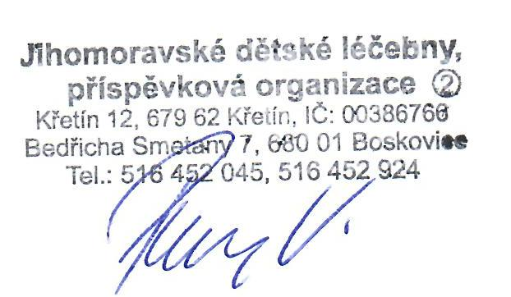

...........................................………...........

podpis + razítko